浏览器兼容性：ie7, ie8, css hack

web安全：XSS攻击（非法插入恶意脚本），SQL注入

性能优化：

1. css，js文件合并压缩
2. css sprites，图片合并
3. 减少http请求
4. 减少javascript dom操作
5. 数据交换使用json格式
6. css放头，js放尾
7. CDN分发
8. 避免重定向

http标准：

http状态码：

1. 200：成功
2. 301：永久重定向
3. 302：临时重定向
4. 403：无权限
5. 404：找不到
6. 500：服务器错误

http 头部信息：

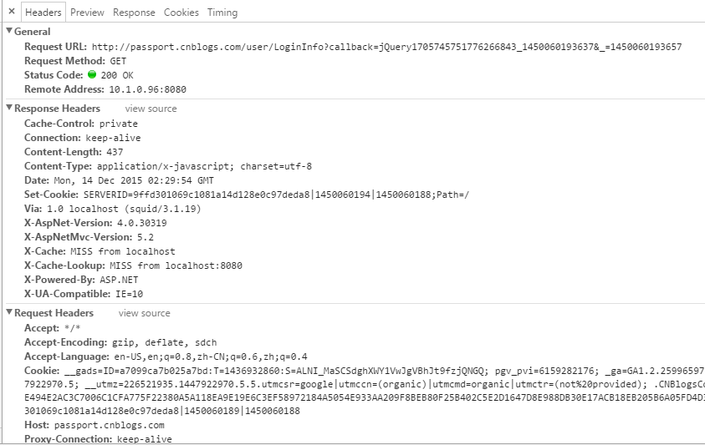

Get和Post区别：

1. get从服务器获取数据，post向服务器发送数据
2. get通过url传递参数，post放在html header内提交
3. get有长度限制，最大长度为2K，post没有限制
4. get 参数显示在url上，不安全

https：

1. https协议需要到申请证书，一般免费证书很少，需要交费。
2. http是超文本传输协议，信息是明文传输，https 则是具有安全性的ssl加密传输协议
3. http和https使用的是完全不同的连接方式用的端口也不一样,前者是80,后者是443。
4. http的连接很简单,是无状态的
5. HTTPS协议是由SSL+HTTP协议构建的可进行加密传输、身份认证的网络协议 要比http协议安全

html & html 5：

基本格式：

<!DOCTYPE html>

<head>

<title></title>

</head>

<body></body>

</html>

html 5：

1. 增加新标签：header，footer，nav，article，hgroup，aside，video，audio
2. 本地存储功：localstorage

css：

1. 层叠规则
2. 选择器（通用选择器，标签选择器，id选择器，类选择器，组合选择器，后代选择器，子选择器，属性选择器，相邻选择器，伪类选择器）
3. 块级元素（div，h1，form，p，table，ul），行内元素（a，label，span，input，img）
4. 排版
   1. position：static ，relative，absolute，fixed
   2. display：none，block，inline-block，table，list-item
   3. 盒子模型：width+padding+border+margin
   4. float

css3：

1. media属性
2. border-radius，box-shadow，box-shadow
3. 动画transition

javascript：

基本类型：string，number，boolean，object，undefined，null 通过typeof判断

Dom：增删改查节点，属性操作，样式操作

浏览器相关：window，navigator，screen，history，location

事件：各类事件，onclick，keyup等

定义类：

1. 构造函数
2. 字面向量
3. 原型模式

原型：

原型链

继承：

闭包：本作用域可以访问外部作用域的变量

this：

apply：

jquery：

1. 初始化:

$(document).ready(function(){});

简化模式：$(function(){});

与window.onload区别，可以多次执行，只需要等dom树渲染，不用等内容加载完即可执行。

1. jquery对象转换为dom对象 $(obj)[0] 或者$(obj).get(0), dom 对象转换为jquery对象$(domObj)
2. jquery 库冲冲突, JQuery.noConflict() 或者var $j = JQuery.noConflict()
3. 选择器，和css选择器用法一致

angularjs:

MVC框架，双向绑定，指令，Service，factory